SVEUČILIŠTE U ZAGREBU
FAKULTET ELEKTROTEHNIKE I RAČUNARSTVA

SEMINAR

Internet stvari i dizajn pametnog doma
Ema Popović
Voditelj: prof. dr. sc. Sonja Grgić

Zagreb, travanj, 2021.

Sadržaj

1. Uvod 1
2. Internet stvari i pametni dom 2
2.1 Internet stvari 2
2.2 Pametni dom 3
3. Dizajn korisničkog sučelja pametnog doma 5
3.1 Dizajn mobilnog korisničkog sučelja 6
4. Zaključak 10
5. Sažetak 11
6. Literatura 12

Uvod
U ovom radu bit će objašnjeni pojmovi Internet stvari i pametni dom. Analizirat će se uređaji i korisnička sučelja pametnog doma.
Internet stvari je sustav povezanih uređaja, računala i objekata koji imaju mogućnost prijenosa podataka pomoću Interneta bez ljudske intervencije. Uređaji tvore cjelinu, razmjenjuju podatke preko Interneta i vrše akcije potaknute tim podacima. Sustav kroz senzore prima informacije i aktuatorima utječe na svoju okolinu.
Pametna okolina integrira veći broj umreženih uređaja kako bi korisniku ponudila inovativne aplikacije. Jedan od najpoznatijih primjera je pametni dom. Može se primijeniti u područjima kao što su rasvjeta, upravljanje kućanskim aparatima, sigurnosni sustav i upravljanje potrošnjom struje. Kroz svoje mnoge opcije i podsustave nudi priliku za jednostavniji život. Za realizaciju i dobru praksu korištenja korisnici moraju razumjeti i prihvatiti nove uređaje svojeg doma. Vizualno sučelje je glavni način na koji korisnici komuniciraju sa sustavom, stoga je planiranje korisničkog sučelja i iskustva uređaja vrlo bitan dio razvoja. Seminarski rad komentirat će dosadašnje dizajnerske prakse i primjere s tržišta.

Internet stvari i pametni dom

Internet stvari
Internet stvari je mreža fizičkih objekata u koje su ugrađeni senzori ili programska podrška koji pomažu u povezivanju i komunikaciji uređaja putem Interneta. „Stvar“ u ovom kontekstu označava objekt iz fizičkog ili virtualnog digitalnog svijeta koji je povezan na Internet. Internet stvari ima sposobnost prijenosa podataka kroz mrežu bez interakcije s čovjekom, što ima mnoge pozitivne posljedice za društvo 21. stoljeća. Moguć je zbog mnogih prethodno razvijenih tehnologija: sustavi za rad u stvarnom vremenu, strojno učenje, ugradbeni računalni sustavi, automatizacija itd.
Pametna tehnologija se odnosi na uređaje koji mogu slati i/ili primati informacije. Povezivanjem na Internet ove akcije se omogućuju Internetu stvari. Svaki dio mreže skuplja i šalje informacije, prima informacije i izvodi akcije ili oboje. Senzori služe za prikupljanje i slanje informacija. Mogu mjeriti temperaturu, vlagu, kvalitetu zraka, svijetlo… Mnogi uređaji sadrže više senzora, kao što pametni mobitel ima kameru, GPS, brzinomjer i razne druge senzore. Kada su spojeni s mrežom šalju mjerenja i pomažu u donošenju informiranih odluka. Kao primjer sustava iz poljoprivrede može se promatrati mreža koja pomaže pri radu na polju. Senzori se postave u tlo kako bi mjerili vlagu zemlje i olakšali provjeru zaljeva li se polje previše ili premalo. Senzori omogućuju računalima i korisnicima da lakše prikupe znanje o okolini. Uređaji mogu biti i aktuatori te imati ulogu dobivanja informacija i izvršavanja funkcija. Djelovat će na okolinu ovisno o signalu ili informaciji koju prime. Moć Interneta stvari je u povezivanju senzora i aktuatora u složenu mrežu koja ima obje funkcije. Kada se podaci izmjere u senzoru šalju se u oblak. Oblak je model spremišta podataka u kojemu se podaci fizički spremaju na udaljenom poslužitelju, a klijentu su dostupni putem internetskog sučelja. Podaci se do oblaka šalju mnogim metodama uključujući WiFi, Bluetooth, korištenje pristupnog uređaja itd. Svaka metoda ima svoje vrline i mane vezane uz potrošnju, doseg i brzinu prijenosa. Metoda se bira ovisno o svrsi i prioritetima sustava. Nakon prijenosa u oblak se vrši obrada informacija. Ona može biti jednostavna, kao provjera je li temperatura u zadanom rasponu, ili složena, kao detekcija objekata u videu pomoću računalnog vida. Rezultat obrade se korisniku prikazuje putem obavijesti ili detaljnijeg sučelja na mobitelu ili računalu. Kroz sučelje se korisniku može dati mogućnost ručnog odabira budućih akcija, ali sustav mnoge akcije može izvoditi i sam. U primjeru iz poljoprivrede takvo djelovanje moglo bi se realizirati pomoću računalnog određivanja kada se polje treba zaliti ovisno o vlazi. Sustav za navodnjavanje bi se mogao spojiti i s vremenskom prognozom kako bi se provjerilo hoće li biti kiše. Uzimajući u obzir sve te informacije, sustav bi sam odlučio kada će i koliko zaliti polje bez potrebe za ljudskim unosom. Informacije o navodnjavanju mogu se skupiti i računalno obraditi kako bi se izveo algoritam koji bi posao obavljao još efikasnije. Cijeli primjer moguć je samo s jednom vrstom senzora. Da se doda senzor temperature ili kvalitete zraka sustav bi dobio eksponencijalno više mogućnosti. Korištenje ovakvog sustava na velikom broju farmi rezultirao bi velikom količinom informacija te složenim algoritmima koji bi imali veliki utjecaj na djelatnost.^{[1]}
Internet stvari može se podijeliti na sustave za potrošače i za poduzeća. Sustavi za potrošače odnose se na tehnologiju koja se koristi u privatnom životu, kao što je pametni dom. Tehnologija za poduzeća orijentira se na unapređenje poslovnih sustava i procesa te razvijanje novih mogućnosti poslovanja. Internetu stvari je u cilju povećati efikasnost postojećeg sustava i poboljšati iskustvo korisnika. Kao primjer povećanja efikasnosti može se promotriti štednja energije. Senzori nadgledaju količinu svijetla, temperaturu, trošenje struje itd. i kroz inteligentne algoritme dobiva se idealni model potrošnje. Google je ovakvim uređajima smanjio potrošnju energije za 15%.^{[2]} Bolje iskustvo može se uočiti u istom primjeru. Ako pametna zgrada u svakoj prostoriji motri i kontrolira npr. temperaturu znat će podesiti postavke ovisno o navikama svakog korisnika.

Pametni dom
Pametni dom je produkt kućne automatizacije. Sustav pametnog doma nadgleda i upravlja elementima kao što su rasvjeta, grijanje, struja i detekcija dima. Može sudjelovati i u sigurnosti doma ako upravlja pristupom i alarmom. Pametni dom spojen na Internet velika je sastavnica Interneta stvari. Kroz kontrolu grijanja i ventilacije dolazi se do uštede energije i pozitivnog utjecaja na okoliš. Uređaji koje se kontrolira glasom kao što su Amazonova Alexa i Google Home kontroliraju kućanske aparate i sustave. Moguće je i bilježiti koliko je ljudi unutar prostorije kroz senzore CO₂. Senzori za kvalitetu zraka mogu pomoći u izgradnji mape zagađenosti.
Uređaji pametnog doma spajaju se sa središnjim oblakom ili pristupnim uređajem koji povezuje pristupnu i jezgrenu mrežu. Korisnik može provjeriti stanje sustava ili izvršiti neku akciju putem korisničkog sučelja. Ono dolazi u obliku specijaliziranog sučelja na zidu/uređaju, Web sučelja, aplikacije za pametni mobitel ili računalo. Trenutno implementacije pametnih domova dolaze u različitim formama, nedostaje industrijski standard i šira regulacija. Iako ima mnogo konkurencije između velikih imena u području, počinju se razvijati i rješenja kroz otvoreni kod. U ranija vremena sustavi su se prodavali u cjelini uz zatvoreni kod i korisnici su ovisili o jednom prodavaču za sklopovlje, protokole i sučelje. U novije doba razvijaju se otvorena sučelja i programska podrška kroz široko dostupne tehnologije kao što su Arduino i Raspberry Pi.^{[3]}
Neki od rizika u tehnologiji pametnog doma su visoka cijena, nefleksibilnost međusobno spojenih uređaja i loša upravljivost. Kroz razvoj i dizajn sustava uzimaju se u obzir mnogi faktori: skalabilnost, lakoća instalacije i korištenja, cijena i brzina. Istraživanje iControl-a pokazalo je da je korisnicima lakoća korištenja bitnija od inovacije. Mogu prepoznati i cijeniti nove tehnologije i mogućnosti, ali oprezni su s njihovom ugradnjom u svoje domove.^{[4]}
Velik problem u području pametnog doma je sigurnost i privatnost podataka. Mnogi naknadni popravci neće se propagirati do starijih ili jeftinijih verzija uređaja. Time većina pametnih domova može postati ranjiva i dovesti do ugroženosti sigurnosti stanara. Već spomenut je i problem fragmentacije tržišta, za svaku novu okolinu razvija se nova aplikacija. Kako nema tehničkog standarda svaki davatelj usluga može koristiti različiti model, protokole, sklopovlje i programsku podršku. Netehnički korisnici se susreću s vrlo velikim brojem opcija i ne znaju se snaći u usporedbi minornih detalja. Većina korisnika prihvatit će plug and play opciju pri kojoj se ne trebaju baviti kompliciranim postavkama i instalacijama. Područje pametnog doma brzo se razvija i radi na sigurnosti, standardizaciji i dostupnosti svojih proizvoda. Ipak, područje je ograničeno znanjem korisnika. Korisnici bi se trebali dobro informirati o točnoj tehnologiji koju stavljaju u svoje domove kako bi joj mogli vjerovati i iskoristiti ju u potpunosti.

Dizajn korisničkog sučelja pametnog doma
Svaki sustav Interneta stvari treba način komunikacije s korisnikom. Pri tome se koristi korisničko sučelje. Sučelje korisniku omogućava pregled i shvaćanje procesa sustava. Dobro korisničko sučelje intuitivno je, lako za savladati novim korisnicima i nudi pozitivno iskustvo.
Aplikacije koje imaju ulogu korisničkog sučelja mogu doći u mobilnom ili web obliku. Mobilnu aplikaciju potrebno je preuzeti na mobilni uređaj. Prednost je što ovakva aplikacija ima pristup mnogim funkcionalnostima mobitela i može pridonijeti boljem korisničkom iskustvu. Mana mobilnih sučelja je što je potrebno više vremena za razvoj jer se aplikacija treba prilagoditi različitim operacijskim sustavima. Web aplikacije rade podjednako na svim operacijskim sustavima, jedina je (zanemariva) razlika u pregledniku. Nije potrebno preuzimanje aplikacije i instalacija što olakšava početak korištenja. Mana ovog pristupa je ograničena upotreba sposobnosti uređaja, npr. nemogućnost slanja push obavijesti. Neki sustavi koriste i sučelja koja nisu povezana s mobilnim uređajima ili računalima. Google Nest za regulaciju temperature koristi pametni termostat koji ima ekran na dodir i vezu s Internetom. Bitno je analizirati koji je pristup najkompatibilniji s ulogom uređaja i željenim načinom korištenja.
Svrha pametnog doma je olakšavanje svakodnevnih aktivnosti te kako bi se to postiglo potrebno je dobro se upoznati s korisnicima i mogućim situacijama. Cilj je proučiti potrebe korisnika i pružiti moguće rješenje. Pri tome se koriste slučajevi uporabe (eng. use cases) kojima se definiraju svi načini na koje bi korisnik mogao komunicirati s pametnim uređajem. Osim dizajnera, u planiranje se treba uključiti i arhitekte ili električare kako bi procijenili mogućnosti implementacije ideje. Sustav pametnog doma često se ugrađuje u postojeću kuću, pa se trenutni raspored električnih vodova i utičnica treba uzeti u obzir. Opisani proces trebao bi biti iterativan, ali je bitno imati na umu kako bi fizičke izmjene sustava mogle biti skupe.^{[5]} Faza istraživanja i dizajna treba biti temeljita.
Uređaji Interneta stvari često imaju kontrolu glasom. Korištenje glasa donosi mnoge izazove. Korisnik može pričati pretiho, izreći naredbu presporo ili krivim riječima, može imati nerazuman naglasak ili čak ne znati jezik koji uređaj prepoznaje. U pozadini može biti buke ili se veza može prekinuti tijekom govora. Uređaj bi trebao moći izvršiti akciju čak i ako nije registrirao sve informacije koje je trebao. Ako korisnik želi znati kakvo je vrijeme, uređaj u pitanju prepoznaje riječ vrijeme i iz velikog broja proteklih sličnih zahtjeva zna kakvo je pitanje postavljeno, čak i ako nije jednako sročeno. Nakon primanja naredbe uređaj bi trebao dati znak da je obrada zahtjeva u tijeku zvučnim ili vizualnim signalom. Ako uređaj ima ekran važno je prikazati glavne funkcionalnosti i informacije vezane uz zahtjev korisnika. U slučaju da je korisnik udaljen od uređaja potrebno je prema tome izmijeniti veličinu teksta i jačinu zvuka.

Dizajn mobilnog korisničkog sučelja
Većina sustava Interneta stvari komunikaciju s korisnikom rješava mobilnim korisničkim sučeljem, aplikacijom. Kako su sami sustavi često kompleksni i imaju mnoge funkcionalnosti dizajn aplikacije trebao bi biti intuitivan i jednostavan za korištenje. Dobro korisničko iskustvo koje pruža ugodan način za upravljanje procesima Interneta stvari zahtjeva poznavanje ponašanja korisnika i njihovog okruženja. Područje Interneta stvari se razvija brzo, a dizajn treba pratiti taj tempo i tržištu predstaviti privlačan proizvod.
Jedna od karakteristika popularnih kod korisnika je personalizacija aplikacije. Različiti korisnici imaju različita očekivanja od usluge i ovako sučelje mogu približiti idealnom više nego što dizajner može. Aplikacija se prije objave testira na velikom broju ljudi i promatraju se navike i izbori.^{[6]} Bitna značajka je i korištenje obavijesti i upozorenja. Ako se koriste prečesto počet će nervirati korisnika. Ako se izbace u potpunosti, mnoge bitne informacije neće biti prenesene i gubi se dio funkcionalnosti sustava. Izazov je odrediti koje promjene u sustavu su dovoljno bitne da uzrokuju slanje push obavijesti ili upozorenja u ozbiljnijem slučaju.
Mobilna aplikacija Interneta stvari barata velikom količinom informacija sa senzora, drugih platforma i uređaja. Mora ih analizirati i korisniku predstaviti na pristupačan način. Ovo je jedan od najvećih zahtjeva dizajna sučelja Interneta stvari. Za vizualizaciju informacija koriste se razna sredstva kao što su dijagrami, grafovi i tablice. Potrebno je odabrati efektivan model prikaza podataka koji će korisniku precizno i točno prezentirati stanje sustava. Odabir modela ovisi o vrsti podataka, aplikacije i ciljanom krajnjem korisniku. Prilikom vizualnog dizajna potrebna je dosljednost.^{[6]} Različiti pogledi, ekrani i elementi trebaju tvoriti cjelinu i olakšati korisniku upravljanje različitim funkcionalnostima. Nakon odabira izgleda bitno je odrediti koje informacije će se prikazivati, a koje nisu potrebne. Početni ekran aplikacije nudi osnovni pregled procesa i ne smije biti zagušen nepotrebnim elementima. Informacijama koje nisu na taj način vidljive mora se moći pristupiti na zahtjev korisnika. Usluge trebaju imati dostupne ekrane s detaljima koji nisu bitni za svakodnevnu upotrebu. Kretanje kroz aplikaciju treba biti jednostavno te lokacije funkcionalnosti i postavki trebaju biti smislene.
Za Internet stvari postoje tri glavna pristupa dizajna mobilnog korisničkog sučelja različita po tome kojem se aspektu aplikacije daje prioritet: estetici, jednostavnosti ili tehničkoj cjelovitosti.^{[7]}
Aplikacije koje dobro izgledaju privlačnije su korisniku koji nije upoznati s tehničkim aspektima sustava i zbog toga cijeli sustav izgleda vrjednije. Pri usporedbi dvije usluge sličnih funkcionalnosti izbor često donosi vizualno sučelje koje se svakodnevno koristi. Naglasak je na onome što korisnici žele vidjeti i zbog toga su vrlo upečatljive. Aplikacije su često šarene i upadaju u oko. Ikone, fontovi i korištena paleta boja su razvijeni kako bi brend predstavili na željeni način. Vizualno atraktivne aplikacije često se doimaju lakše za shvatiti i ostavljaju dojam većeg broja funkcionalnosti. Mana je što se faza dizajna produžuje i poskupljuje. ^{[7]} Ako se tim previše usredotoči na dizajn, funkcionalnost može početi patiti. Primjer ovakve aplikacije je Nest Lab App tvrtke Nest Labs. U aplikaciji su objedinili funkcionalnosti svih svojih uređaja. Na slici 1. vide se tri ekrana aplikacije, prikazane su usluge za termostat, sigurnost i kvalitetu zraka. Sučelje za svaki uređaj izgleda različito, svako ima individualne boje. Istaknute su najbitnije značajka usluga (temperatura za termostat, prijenos s kamere za sigurnost, mjera dima i CO za kvalitetu zraka).
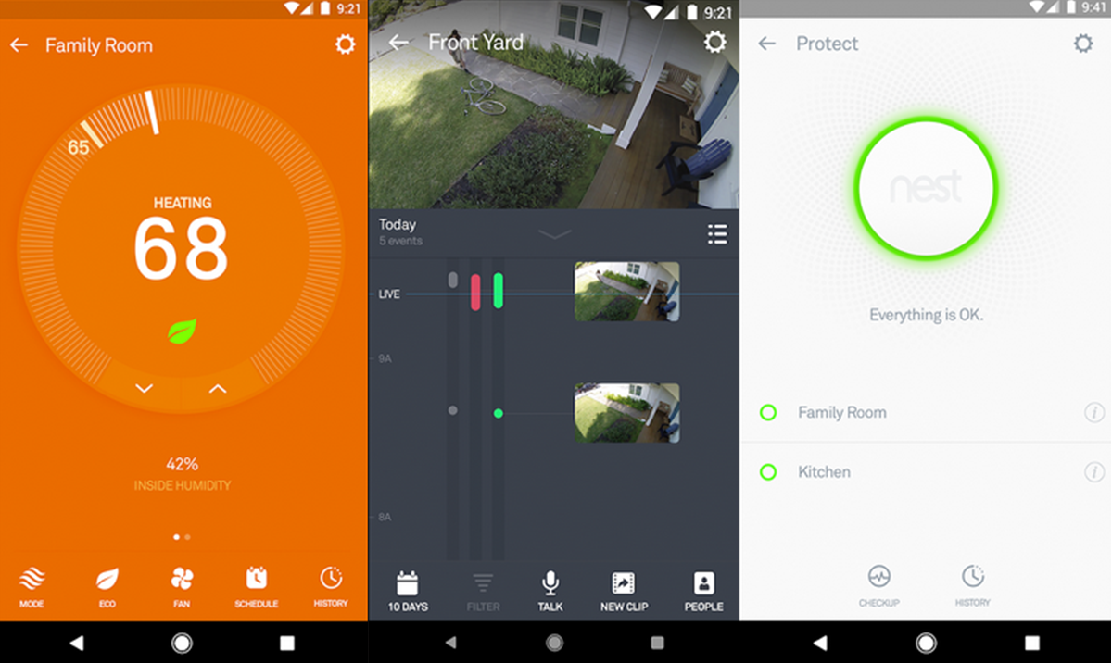
Slika 1. Ekrani aplikacije Nest Lab^{[8]}

Pri dizajniranju za jednostavnost koristi se minimalizam. Fokus je na jednostavnosti i eleganciji, naglašavaju se glavni dijelovi aplikacije. Boje se mogu koristiti, ali minimalno, npr. zelena za uspješno izvođenje aktivnosti ili crvena za upozorenje. Većinom se koristi samo jedna boja kroz više nijansa, fontovi i ikone su suptilne. Ove značajke rezultiraju aplikacijom manje veličine i bržeg izvođenja.^{[7]} Jednostavan dizajn ostavlja mogućnost dodavanja funkcionalnosti i čine aplikaciju prilagodljivom za zaslone raznih veličina. Do problema može doći ako se ukloni prevelik dio informacija i funkcionalnosti, aplikacija prestaje biti korisna. Primjer vizualno minimalističke aplikacije je Canary, sustav za sigurnost doma. Slika 2 prikazuje ekrane postavki i ekran kroz koji se može uživo gledati prijenos sa sigurnosne kamere. Koristi bijelu i crnu uz male naglaske boje. Ostavlja puno praznog prostora na ekranu. Prikazuje mali broj ikona i time dopušta korištenje samo osnovnih funkcionalnosti. U centru ekrana uvijek je akcija na koju se korisnik treba usredotočiti, bio to izbornik ili video.
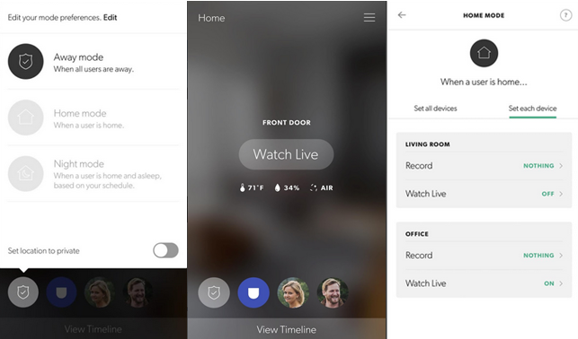
Slika 2. Ekrani aplikacije Canary^{[9]}

Treći popularni način dizajna aplikacija Interneta stvari je dizajniranje za tehničku cjelovitost. Prikaz se fokusira na funkcionalnost i predstavljanje tehničkih prednosti sustava. Također koristi jednostavne gumbe, ikone i tekst, ne zbog jednostavnosti, već da se na pregledan način može predstaviti što više značajki. Ovaj stil se često koristi kod sustava s puno mjerenja i iznosa, npr. kod financijskih aplikacija.^{[7]} Nevještim korisnicima trebat će duže da se nauče na ove aplikacije nego prethodna dva dizajna i zato se razvoju treba strogo analizirati koje funkcionalnosti su potrebne. Na jednom ekranu imaju mnogo gumbi i mogućih akcija. Koriste se boje kako bi grupirali dijelove sustava. Tehnička cjelovitost poželjna je kada je sustav ili usluga komplicirana s puno slučajeva uporabe. Manje je vjerojatno da će se bitne informacije previdjeti i sakriti. Mana ovakvog razvoja izgleda je što i dobri dizajn izgleda zatrpano. Novi korisnici teško će se naviknuti na velik broj novih informacija. Dohvat velikog broja informacija može usporiti rad aplikacije. Kao primjer aplikacije dizajna tehničke cjelovitosti može se navesti aplikacija IFTTT (If This Then That). Ona je alat kroz koji se mogu kombinirati različite aplikacije i servisi kako bi se razvio proces. Na slici 3 prikazani su ekrani aplikacije IFTTT. Na prvom ekranu vide se svi procesi koje je korisnik napravio, svaki ima svoju boju i gumbe akcije. Na drugom ekranu prikazan je primjer procesa, ako je korisnik doma i ima sastanak, gase se zvučnik i robot za usisavanje, Roomba. Kućanski aparati spojeni su na jednak način kao i kalendar. Podržava stotine aplikacija kao što su Facebook i Gmail, ali i aplikacije Interneta stvari kao što su Nest Lab i Google Home. Mogu se automatizirati razni procesi kao što su paljenje svijetla kada je korisnik u blizini kuće spajajući funkcionalnosti usluga Google Maps i Google Home.
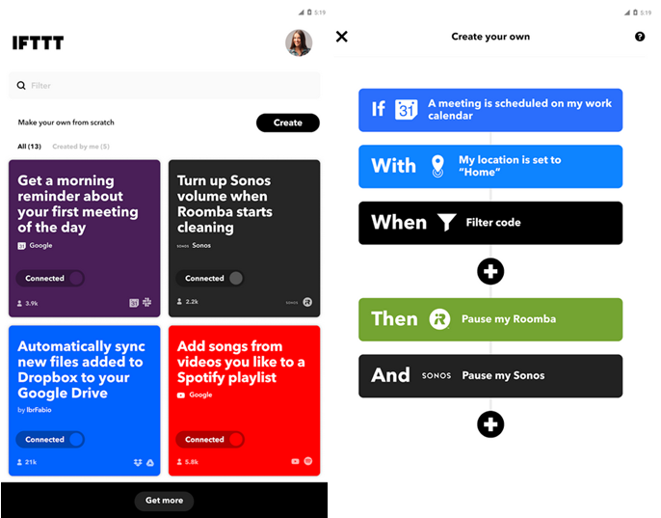
Slika 3. Ekrani aplikacije IFTTT^{[10]}

Zaključak
Internet stvari je relativno nova tehnologija koja se razvija vrlo brzim tempom zahvaljujući svim tehnološkim napredcima koji su joj temelj. Kroz oblak povezuje senzore i aktuatore. Ovaj proces je moguć kroz sve brže internetske usluge. Velik raspon senzora omogućuje primjenu Interneta stvari u raznim kontekstima uključujući dom. Integracija Interneta stvari u dom i automatizacija procesa u toj okolini naziva se pametni dom. Pametni dom pronašao je svoju ulogu u regulaciji osvjetljenja, grijanja, kao sigurnosni sustav ili čak mjerač kvalitete zraka. O ovim procesima djelomično može brinuti samostalno no korisnik uvijek može nadgledati i izmijeniti rad sustava. Kako bi se taj proces olakšao počeo se razvijati dizajn korisničkog sučelja Interneta stvari.
Naglasak se stavlja na intuitivnost korištenja, pristupačnost i skrivanje nepotrebnih detalja. Dizajnu korisničkog sučelja se može pristupiti s različitim ciljem. Ako se vrednuje estetika aplikacija će biti vrlo šarena, puna velikog teksta i ikona. Ovakve aplikacije privlačne su novim korisnicima, izgledaju zabavno i funkcionalno. Ako se vrednuje jednostavnost aplikacija koristi vrlo jednostavne ikone, malo akcija na svakom ekranu, malo teksta i boje. Korisniku daje dojam lakoće korištenja i elegancije. Ako se vrednuje tehnička cjelovitost ekrani aplikacije bit će gusto ispunjeni, puni boja, ikona, informacija i mogućih akcija. Ovakve aplikacije često su teške za svladati, ali nude gomilu funkcionalnosti i detalja o sustavu. Svaki od pristupa nudi vlastite vrline i mane. Izbor se vrši ovisno o uslugama, funkcionalnostima i ciljanim korisnicima, ne postoji univerzalno točno rješenje. Posao dizajnera dobro je obavljen kada su korisnici zadovoljni svojim iskustvom pametnog doma.

Sažetak
Internet stvari opisuje mrežu uređaja povezanih pomoću Interneta. Umreženi uređaji mogu biti senzori i mjeriti stanje svoje okoline ili aktuatori i utjecati na okolinu. Senzori i aktuatori su spojeni s oblakom, udaljenim spremištem podataka. Povezivanjem dvije vrste uređaja dobiva se kompleksni sustav koji opaža stanje oko sebe i djeluje na njega. Pametni dom odnosi se na automatizaciju doma pomoću Interneta stvari. Omogućuje se kontrola kućanskih aparata, grijanja, rasvjete… Cilj je pojednostaviti svakodnevne kućanske procese.
Pametni dom mora biti dizajniran tako da ga prosječni korisnik razumije i zna iskoristiti. To zahtjeva istraživanje prethodnog korisničkog znanja i očekivanja od novih tehnologija. Korisnička sučelja služe za interakciju korisnika i sustava te se najčešće realiziraju u obliku mobilne aplikacije. Ovisno o vrsti usluge dizajn se fokusira na estetiku, jednostavnost ili tehničku cjelovitost.

Literatura
[1] Leverege LLC. IoT 101: An Introduction to the Internet of Things. 1. izdanje. 2018.
[2] Vaughan, A. Google uses AI to cut dana centre energy use by 15%. 20.7.2016. https://www.theguardian.com/environment/2016/jul/20/google-ai-cut-data-centre-energy-use-15-per-cent datum pristupa: 12.4.2021.
[3] Brush, A.J, Lee, B., Mahajan, R., Agarwal, S., Saroiu, S., Dixon, C. Home Automation in the Wild: Challenges and Opportunities. 2011. https://www.microsoft.com/en-us/research/publication/home-automation-in-the-wild-challenges-and-opportunities/ datum pristupa: 12.4.2021.
[4] iControl Netwoks. 2015 State of the Smart Home Report. 2015.
[5] Fabian, A. Smart Homes – Challenges in Designing Experience Beyond the Screens. 24.10.2019. https://uxstudioteam.com/ux-blog/smart-homes/ datum pristupa: 5.5.2021.
[6] Zadvornyy, S. How Does It Look? - Design for IoT Applications. 10.11.2020. https://softengi.com/blog/how-does-it-look-design-for-iot-applications/ datum pristupa: 5.5.2021.
[7] Ryzhokhin, A. Comparing Different Approaches to Develop Mobile UI for IoT Application. 28.3.2019. https://ardas-it.com/3-best-approaches-to-develop-mobile-ui-for-iot-app datum pristupa: 5.5.2021.
[8] Nest. https://play.google.com/store/apps/details?id=com.nest.android&hl=hr&gl=US datum pristupa: 6.5.2021.
[9] Canary – Smart Home Security. https://play.google.com/store/apps/details?id=is.yranac.canary&hl=en_US&gl=US datum pristupa: 6.5.2021.
[10] IFTTT. https://play.google.com/store/apps/details?id=com.ifttt.ifttt&hl=en_US&gl=US datum pristupa: 6.5.2021.

